1.1. Сооружение свай и столбов в грунте

В современном мостостроении широкое распространение имеют буронабивные (или буровые) сваи и столбы. При их устройстве минимизируется динамическое воздействие технологического оборудования, и по этой причине такие конструкции оснований опор могут применяться в условиях тесной городской застройки, когда даже незначительные динамические воздействия могут привести к повреждению рядом расположенных зданий и сооружений.
Для устройства в грунте сваи или столба разбуривают скважину, в которую устанавливают арматурный каркас сваи или столба, после чего производят бетонирование. При этом условно к буронабивным сваям относят те, у которых диаметр не превышает 1м, а к буронабивным столбам - при диаметре 1м и более.
Современные бурильные машины и оборудование позволяют быстро и экономично устраивать глубокие скважины в разнообразных геологических условиях и разбуривать в основаниях скважин уширения для увеличения несущей способности сооружаемых свай или столбов.
Различают ударное и вращательное бурение.
При ударном бурении грунт в забое скважины разрыхляют или раздробляют ударами рабочего органа, который сбрасывают с некоторой высоты (в основном применяются установки ударно-канатного бурения) (рисунки 1-3).

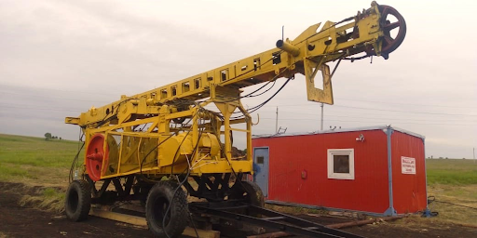
Рисунок 1. Установка ударно-канатного бурения
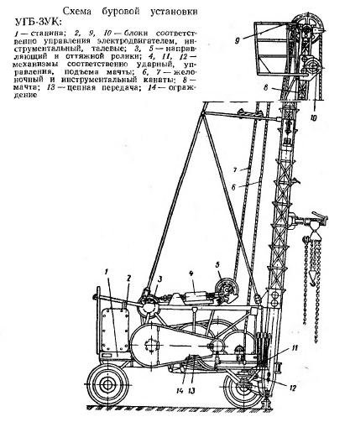
Рисунок 2. Установка УГБ-3УК

В качестве рабочего органа при малосвязных грунтах используют бур-грейфер, которым и рыхлят грунт, и выбирают его из скважины. Твердые грунты разрыхляют или раздробляют долотом и извлекают из скважины эрлифтом, гидроэлеватором, грейфером или желонкой (рисунок 4-6).
Скальные грунты разбуривают трех- или четырехперыми долотами рисунок 6). При этом долото поднимают и сбрасывают на крученом тросе с высоты около 1 м. В момент удара долота о грунт трос ослабевает и упруго скручивается. Натягиваясь и раскручиваясь при подъеме долота, трос поворачивает его на небольшой угол в плане. Благодаря этому долото каждый раз разрыхляет новый участок забоя, что и обеспечивает равномерное по его площади разрушение грунта.
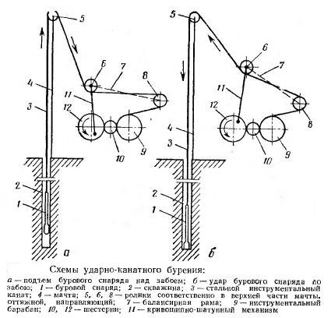
Рисунок 3. Схема ударно-канатного бурения.

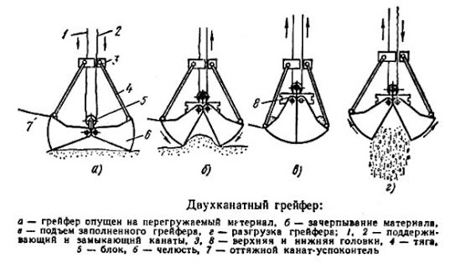
Рисунок 4. Грейфер

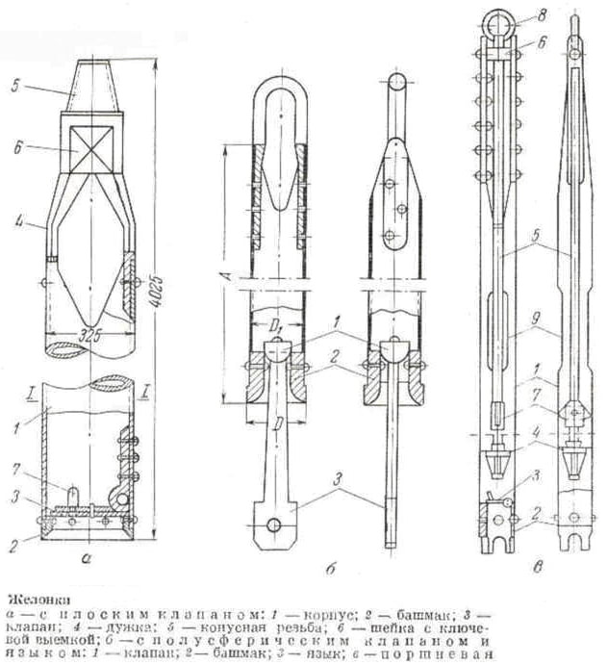

Рисунок 5. Желонка
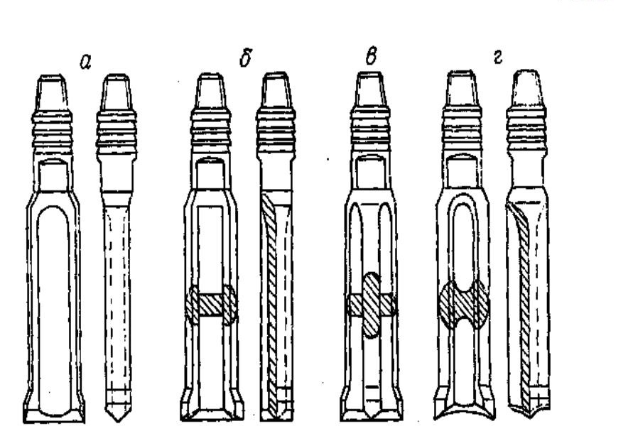
Рисунок 6. Долота

Если в процессе бурения дисперсных грунтов на пути бура-грейфера встречается валун, то его сдвигают в сторону с помощью конического долота. Для крепления стенок скважины обычно применяют обсадные трубы, погружаемые в скважину по мере углубления и извлекаемые после заполнения скважины бетонной смесью.
Современные бурильные установки виброударного действия с буром-грейфером монтируются на гусеничном ходу, они снабжены инвентарными обсадными трубами. Особенностью таких установок является применение бура-грейфера специальной конструкции, уширителя для создания утолщений по концам свай и столбов и механизма погружения обсадных труб, снабженного гидравлическими домкратами поступательного и возвратно-вращательного действия (рисунок 8).

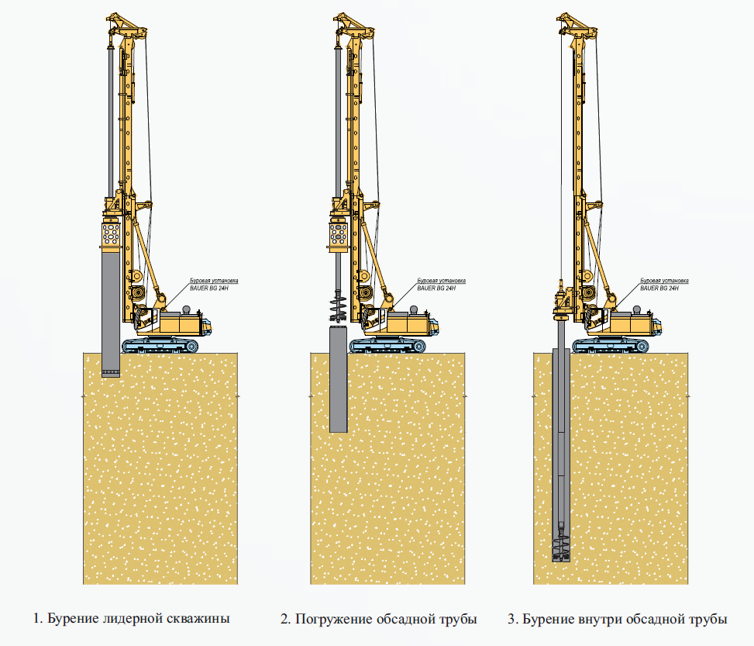
Рисунок 7. Бурение скважины под защитой обсадных труб.
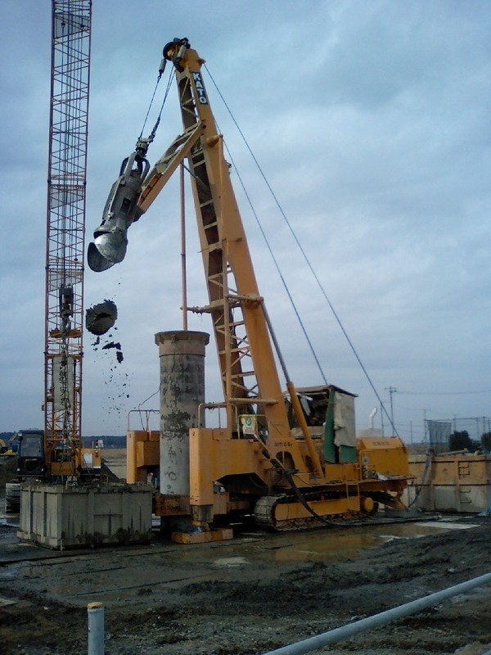
Рисунок 8. Установка «Като». Производится зачистка скважины от разбуренного грунта грейферным захватом. Бурение производится под защитой обсадных труб. Обсадные трубы устанавливаются на поворотно-вращательном буровом «столе».

Вращательное бурение производят различными видами роторных буров или турбобурами, расположенных на гусеничном ходу. На рабочие органы бура вращение передается от ротора, обычно расположенного на поверхности, через жесткую штангу или колонну буровых труб. Применяются ковшовые и шнековые буры, которые не только режут и рыхлят грунт, но и выбирают его из скважины.
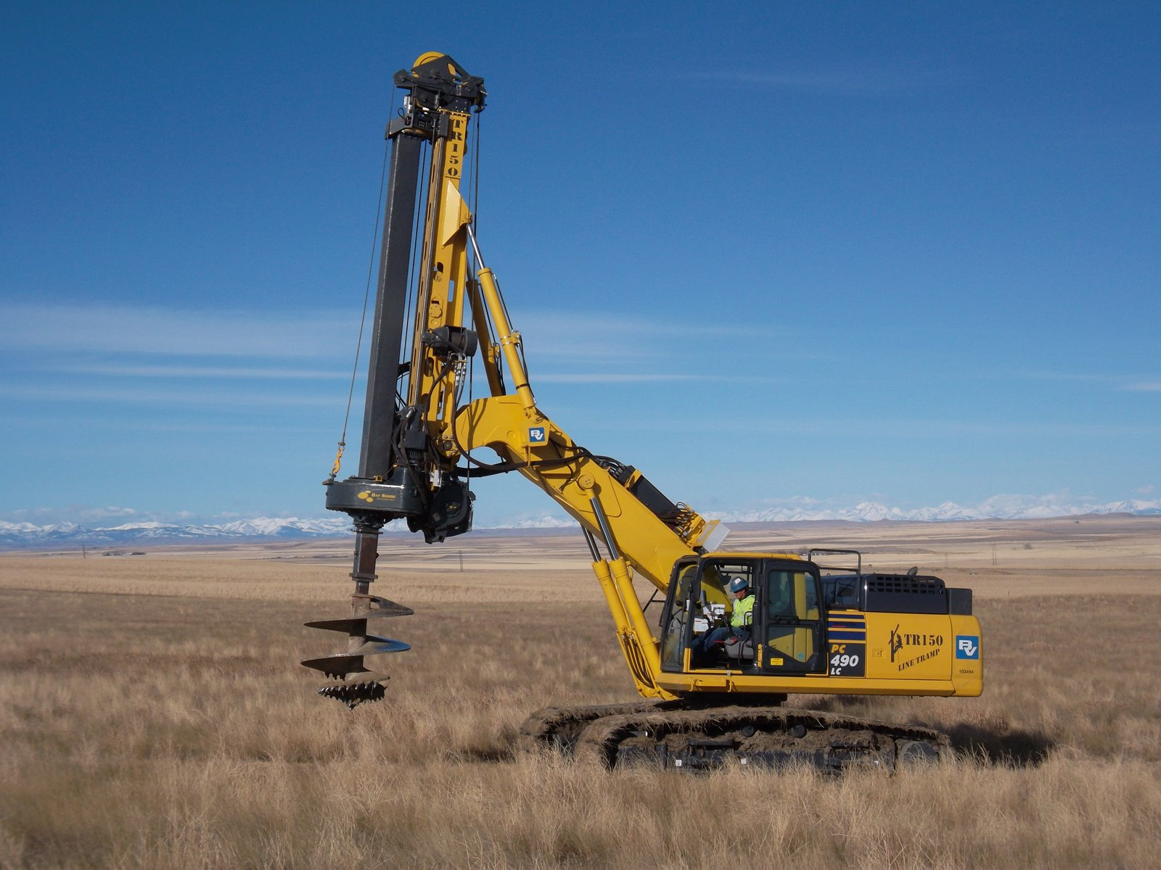
Рисунок 9. Установка вращательного бурения на базе гусеничного экскаватора.
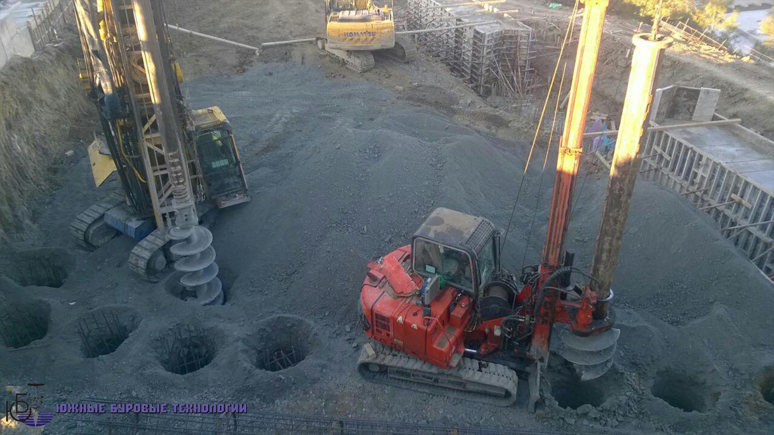
Рисунок 10. Устройство скважин методом вращательного бурения.
Устойчивость грунта на стенах скважин обеспечивают как обсадными трубами, так и избыточным гидростатическим давлением, создаваемым внутри скважины путем заполнения ее водой или глинистым раствором.
При роторном бурении (рисунок 12) приводная штанга обеспечивает достаточную прямолинейность скважины, а вращающийся рабочий орган: ковшовый бур, шнек или шарошечное долото - требуемые форму и размер ее поперечного сечения. Поэтому в данном случае можно обходиться без обсадных труб, если устойчивость стен скважины обеспечивается гидростатическим давлением воды или глинистого раствора. В плотных и средней плотности сухих или влажных глинистых грунтах допускается бурение скважин без крепления стен. При устройстве скважин вблизи существующих сооружений в напластованиях низкопрочных оплывающих грунтов применение обсадных труб обязательно.
Часто обсадные трубы применяют для разработки только верхнего небольшого участка скважины в пределах водонасыщенных неустойчивых грунтов, а далее бурение ведут, используя для предотвращения оползания грунта давление глинистого раствора или воды. Такие укороченные обсадные трубы называются патрубками.
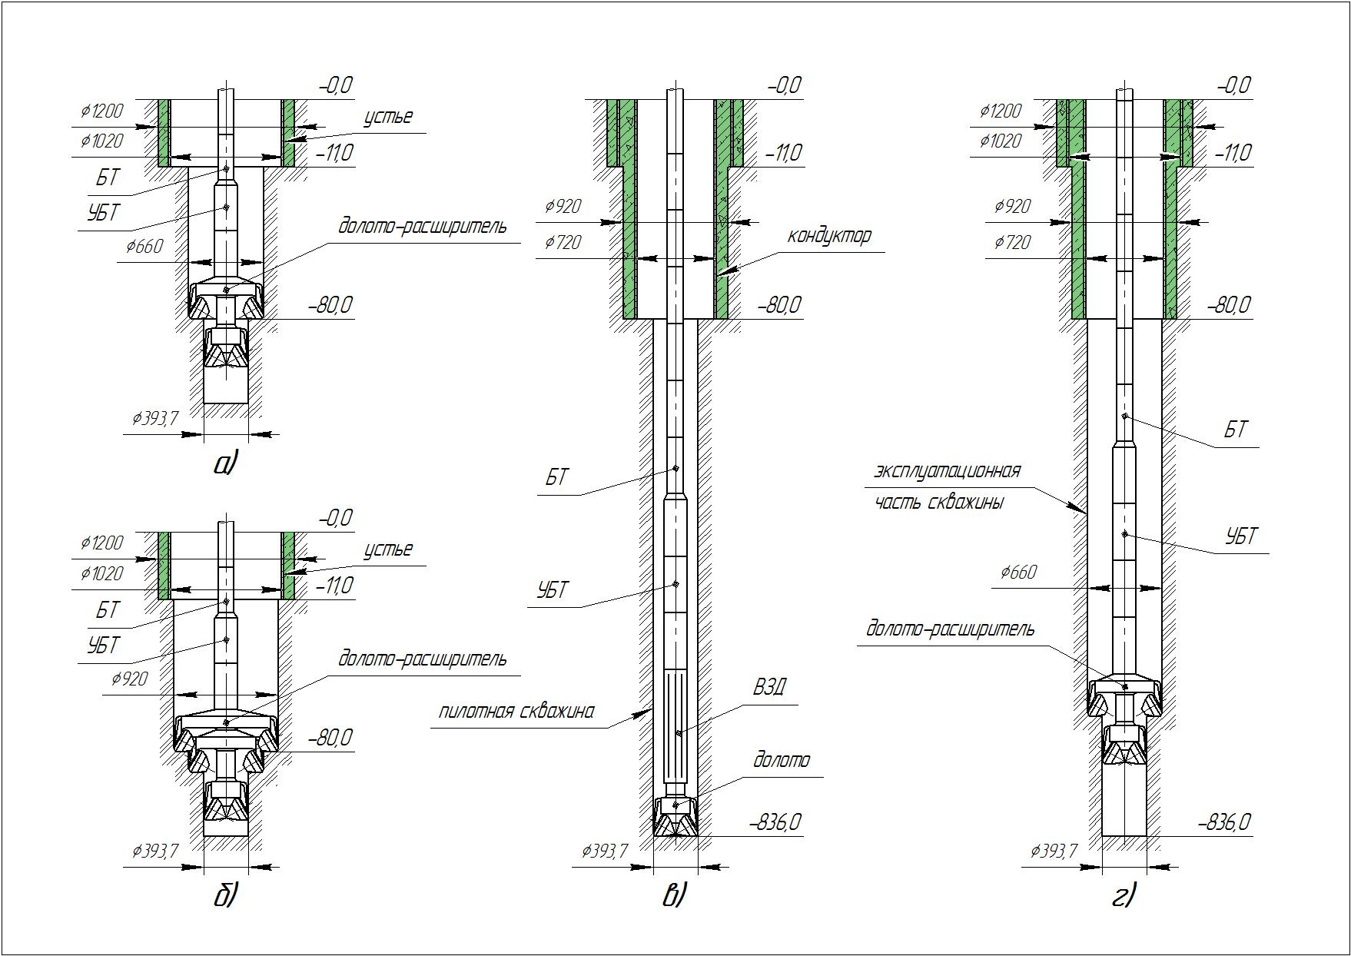
Рисунок 11.Устройство скважин под защитой патрубков в верхних слоях грунта
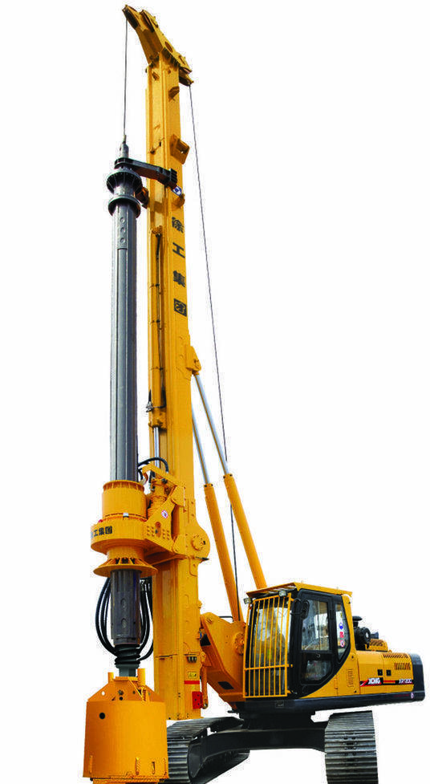

Рисунок 12. Установка роторного бурения
На местности, покрытой водой, используют патрубки, необходимые для формирования стволов свай и столбов в воде. В качестве патрубков применяют стальные трубы или железобетонные оболочки. Стальные трубы обычно используют многократно, а железобетонные оболочки оставляют в составе изготовляемой конструкции. Сваи и столбы, изготовленные с применением несъемных обсадных труб, называются буро-обсадными.
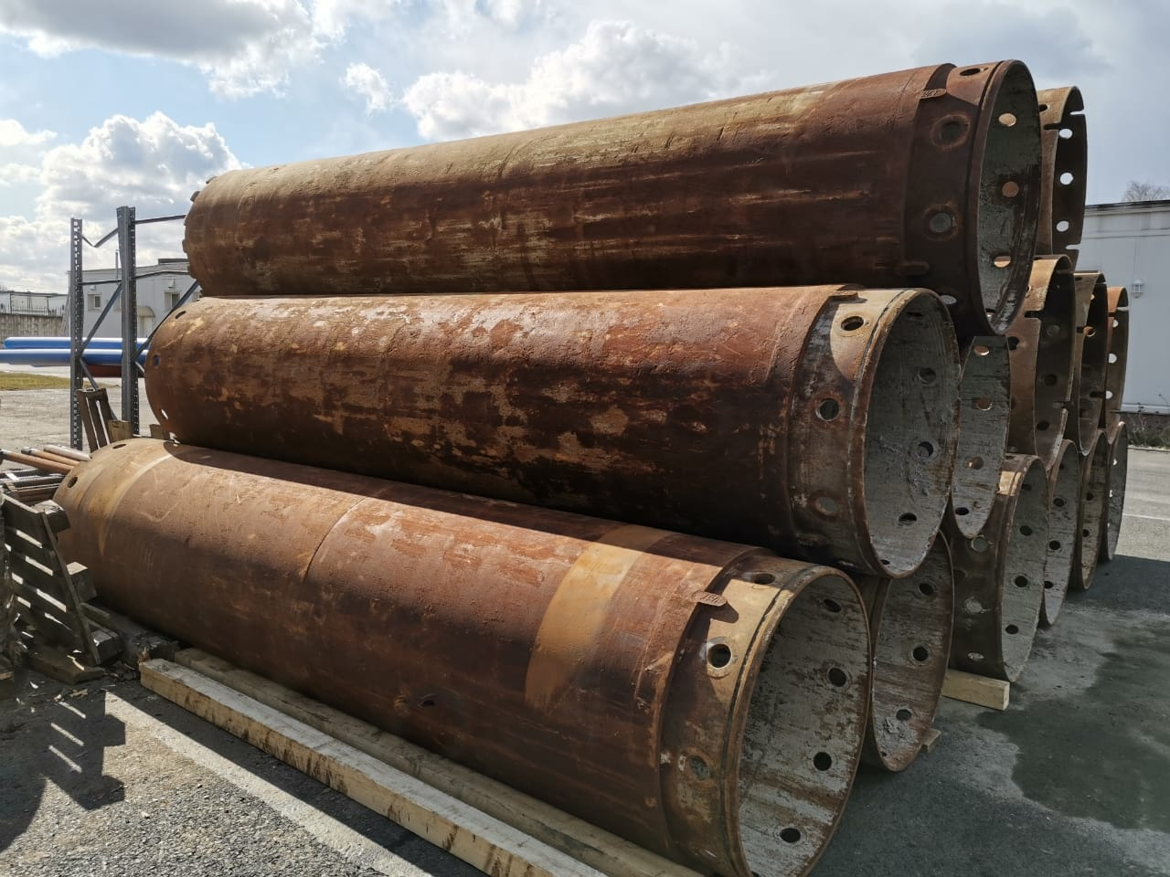
Рисунок 13. Инвентарные обсадные трубы

Современные буровые установки имеют механизм для погружения и извлечения обсадных труб и сменное рабочее оборудование, позволяющее вести как ударное, так и вращательное бурение. Диаметр устраиваемых буронабивных столбов достигает 2м.
Наиболее часто в практике строительства применяют буронабивные сваи диаметром 0,6 и 0,8 м, буронабивные столбы диаметром 1,2 и 1,5 м. Глубина погружения буронабивных свай и столбов доходит до 30 м и более.
Для устройства уширений по концам свай чаще всего применяют ромбовидный уширитель, который раскрывается под действием веса буровой штанги и закрывается при подъеме штанги под действием собственного веса и веса ковша с разбуренным грунтом. Диаметр уширенной части составляет до 3,5 м.

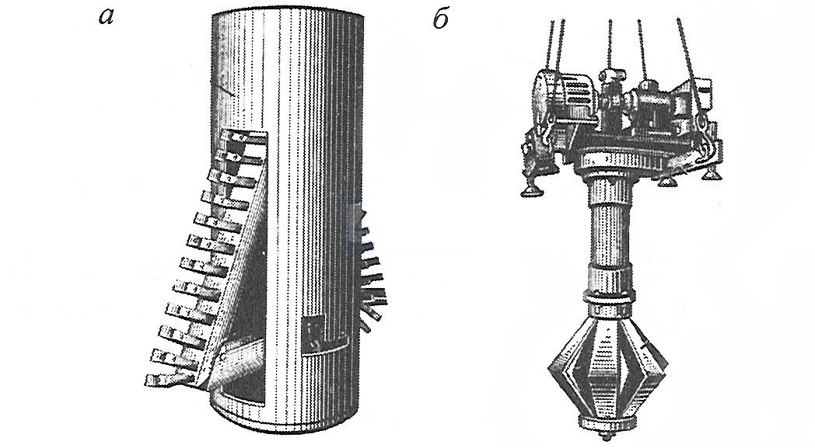
Рисунок 14. Уширители скважин.
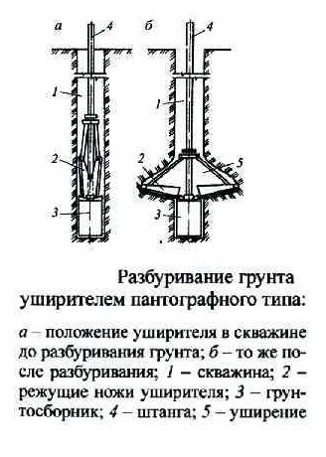
Рисунок 15. Схема устройства уширения скважины.
Применение шнекового оборудования позволяет непрерывно извлекать разрыхленный грунт из скважин. Технологическая схема устройства буронабивного столба при бурении скважин шнеком представлена на рис. 16.

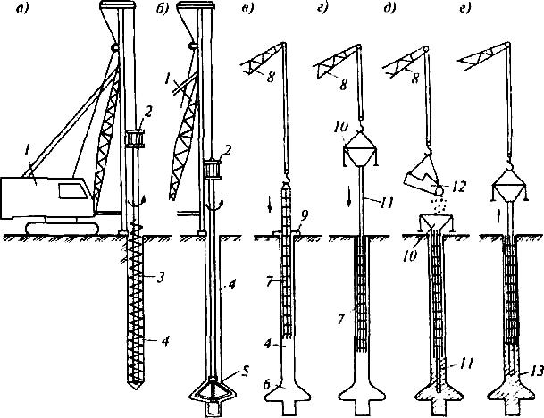
Рисунок 16. Технологическая схема устройства буронабивного столба при бурении скважин шнеком с уширением.
а) бурение скважины, б) устройство уширения в устье скважины, в) установка арматурного каркаса в скважину, г) установка бетонолитной трубы и бетоноприёмной воронки, д) подача бетонной смеси в скважину, е) извлечение бетонолитной трубы с бетоноприёмной воронкой.
1- буровая установка, 2- приводное устройство (гидромотор), 3- шнек, 4- полость скважины, 5- уширитель, 6- сформированное уширителем устье скважины, 7- арматурный каркас, 8- крановая стрела, 9- упор для фиксации арматурного каркаса в проектном положении, 10- бетоноприёмкая воронка, 11 – бетонолитная труба, 12- кубло, 13- забетонированная часть скважины.

Вначале производится центровка и установка шнека в вертикальное положение (рис. 16, а). Далее осуществляется бурение до проектной отметки и устройство уширения (рис. 16, а, б). После этого в скважину устанавливается арматурный каркас и фиксируется в проектном положении на упоре, для предотвращения перемещения каркаса до начала бетонирования и выдавливания каркаса из скважины в процессе заполнения скважины бетонной смесью (рис. 16, в). Опускают в скважину бетонолитную трубу, сверху на трубу монтируют бетоноприёмную воронку (рис. 16, г) Начинается заполнением скважины пластичной бетонной смесью. В кубло из автомиксера выгружается бетонная смесь, автокраном кубло поднимается на необходимую высоту и позиционируется над бетоноприёмной воронкой. Открывается шиберная заслонка, расположенная внизу кубла и бетонная смесь выгружается в воронку (рис. 16, д). Наиболее эффективно заполнение скважины можно выполнять с применением бетононасоса по бетоноводным трубам. После выгрузки бетонной смеси бетоноприёмная воронка снимается и начинается извлечение секций бетонолитной трубы (рис. 16, е). Извлечение производят с таким расчетом, чтобы нижний конец бетонолитной трубы был заглублен в бетонную смесь не менее, чем на 1 м, с целью предотвращения расслоения бетонной смеси и загрязнения шламом. При этом, под тяжестью подаваемой бетонной смеси, происходит вытеснение находящейся в скважине воды и шлама. Окончательное извлечение бетонолитной трубы происходит после завершения заполнения скважины бетонной смесью и полного вытеснения из скважины воды и шлама. Данный процесс контролируется визуально. После полного извлечения бетонолитной трубы из скважины и окончания заполнения ее бетонной смесью производятся зачистка верха скважины и удаление извлеченного из скважины шлама.
Более экономичным является колонковое бурение, при котором разбуривается кольцевая выточка по периметру скважины, после чего отделяется и извлекается керн неразрушенной скалы.
После бурения скважины тщательно очищают от наплывшего грунта и шлама. Размеры скважин, пробуренных без обсадных труб, проверяют специальными мерниками. Затем производят установку арматурного каркаса и укладку бетонной смеси (рис. 17).
В условиях вечной мерзлоты методы возведения оснований из монолитных столбов и свай, представленные ранее, малопригодны из-за низких температур, поэтому, в основном, применяют столбы сборной конструкции, которые устанавливают в заранее пробуренные скважины. Основной принцип возведения столбчатых оснований опор состоит в предотвращении деградации мерзлого грунта.
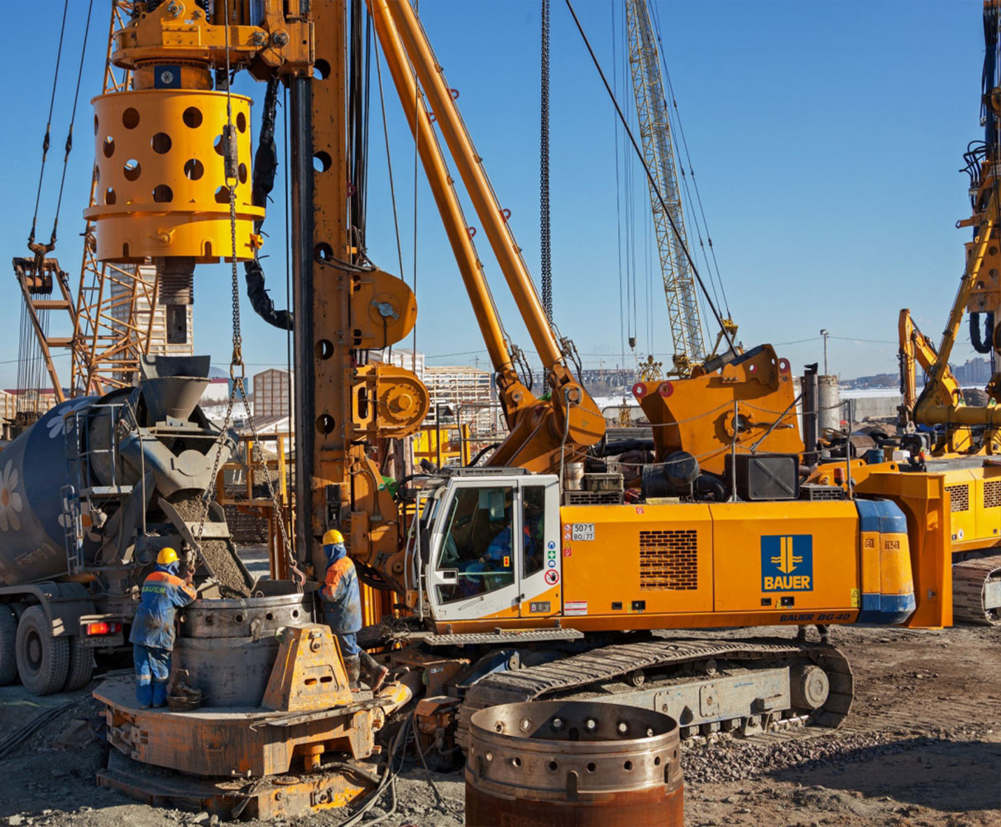
Рисунок 17. Бетонирование скважины на завершающем этапе (после извлечения бетонолитной трубы)

В этой связи большое значение имеет сохранение растительного покрова (мха, торфа, деревьев и кустарников). При бурении скважин должен быть обеспечен такой температурный режим, при котором не происходит оттаивания грунта стенок скважины. Наиболее просто этот принцип реализуется при скальных грунтах.
Существует несколько способов устройства свайных или столбчатых оснований в вечномерзлых грунтах:
• предварительно пробуривают скважину с поперечными размерами, превышающими размеры столба (сваи), заполняют скважину грунтовым раствором и затем погружают столб, вдавливая его в скважину с заполнением, обеспечивая вмораживание столба в грунт;
• после пробуривания скважины погружают столб (сваю) и затем имеющиеся пазухи заполняют грунтом (песком) или песчано-цементной смесью;
• после пробуривания скважины и зачитски дна производится заполнение цементно-песчаным раствором объемом, рассчитанным определённым образом, затем погружают столб (сваю) на проектную отметку. Раствор заполняет кольцевые углубления, сформированные на заводе при изготовлении столба (рис. 18), тем самым обеспечивает анкеровку столба в скважине. Оставшиеся пазухи заполняют грунтом, в пределах деятельного слоя крупным песком;
• погружают столб (сваю) в предварительно оттаянный грунт с последующим его вмораживанием.
Для восстановления природной температуры вечномерзлых грунтов применяют различные способы. Один из таких способов предусматривает применение установки, работающей по принципу циркуляции незамерзающей жидкости (например, керосина) по петлевидному трубопроводу, погруженному в грунт.
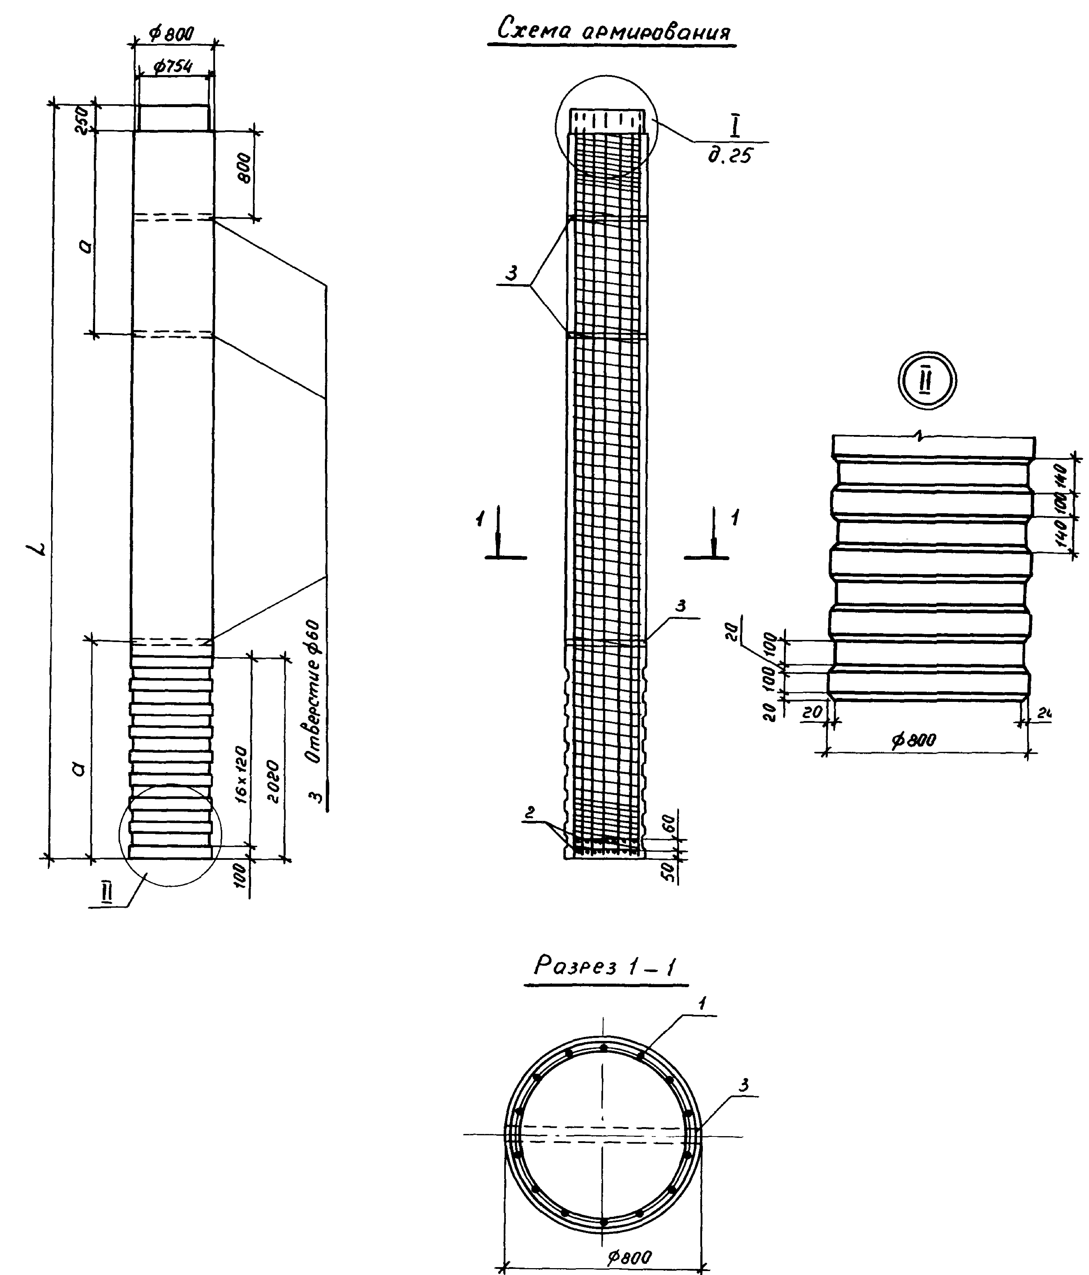

Рисунок 18. Буроопускная свая (столб)

